TỔNG LIÊN ĐOÀN LAO ĐỘNG VIỆT NAM

**TRƯỜNG ĐẠI HỌC TÔN ĐỨC THẮNG**

**KHOA CÔNG NGHỆ THÔNG TIN**



**BÁO CÁO CUỐI KÌ MÔN MẪU THIẾT KẾ**

**PHẦN MỀM QUẢN LÝ NHÀ HÀNG**

*Người hướng dẫn*: **GV VŨ ĐÌNH HỒNG**

*Người thực hiện*: **NGUYỄN TRIỆU VI – 52100143**

**NGUYỄN ĐĂNG HUY VŨ – 52100144**

**LƯƠNG MAI THANH KHÔI - 52100050**

Khoá  **: HK2 2023- 2024**

**THÀNH PHỐ HỒ CHÍ MINH, NĂM 2024**

TỔNG LIÊN ĐOÀN LAO ĐỘNG VIỆT NAM

**TRƯỜNG ĐẠI HỌC TÔN ĐỨC THẮNG**

**KHOA CÔNG NGHỆ THÔNG TIN**



**BÁO CÁO CUỐI KÌ MÔN MẪU THIẾT KẾ**

**PHẦN MỀM QUẢN LÝ NHÀ HÀNG**

*Người hướng dẫn*: **GV TRẦN THANH PHƯỚC**

*Người thực hiện*: **NGUYỄN TRIỆU VI – 52100143**

**NGUYỄN ĐĂNG HUY VŨ – 52100144**

**LƯƠNG MAI THANH KHÔI - 52100050**

Khoá  **: HK2 2023- 2024**

**THÀNH PHỐ HỒ CHÍ MINH, NĂM 2024**

# LỜI CẢM ƠN

Lời đầu tiên, chúng em xin gửi lời cảm ơn chân thành đến Trường Đại học Tôn Đức Thắng đã đưa môn mẫu thiết kế vào chương trình giảng dạy. Đặc biệt, chúng em xin gửi lời cảm ơn chân thành đến giảng viên bộ môn – Thầy Vũ Đình Hồng, đã dạy dỗ và tâm huyết truyền đạt những kiến thức quý giá cho chúng em trong suốt thời gian học tập vừa qua.Thầy là người đã mở rộng vốn kiến thức của chúng em từ lý thuyết để áp dụng vào những vấn đề thực tế trong chuyên ngành, bên cạnh đó là những lời định hướng hết sức thiết thực cho tương lai của chúng em. Cuối cùng chúng em xin chân thành cảm ơn quý thầy cô ở khoa Công nghệ thông tin đã cất công tạo điều kiện giảng dạy môn học này qua các tài liệu, đề cương được chuẩn bị hết sức chu đáo đầy đủ. Môn học mẫu thiết kế là môn học thú vị, bổ ích và có tính thực tế cao. Đảm bảo cung cấp đầy đủ kiến thức, kỹ năng, giúp sinh viên có thể ứng dụng vào thực tế. Tuy nhiên, do khả năng tiếp thu thực tế còn nhiều hạn hẹp, kiến thức chưa sâu rộng. Mặc dù bản thân đã cố gắng hết sức nhưng chắc chắn bài báo cáo khó tránh khỏi những thiếu sót, kính mong quý thầy cô xem xét và góp ý để bài báo cáo của chúng em được hoàn thiện và tốt hơn.

Chúng em xin chân thành cảm ơn!

**ĐỒ ÁN ĐƯỢC HOÀN THÀNH**

**TẠI TRƯỜNG ĐẠI HỌC TÔN ĐỨC THẮNG**

Tôi xin cam đoan đây là sản phẩm đồ án của riêng chúng tôi và được sự hướng dẫn của TS Vũ Đình Hồng;. Các nội dung nghiên cứu, kết quả trong đề tài này là trung thực và chưa công bố dưới bất kỳ hình thức nào trước đây. Những số liệu trong các bảng biểu phục vụ cho việc phân tích, nhận xét, đánh giá được chính tác giả thu thập từ các nguồn khác nhau có ghi rõ trong phần tài liệu tham khảo.

Ngoài ra, trong đồ án còn sử dụng một số nhận xét, đánh giá cũng như số liệu của các tác giả khác, cơ quan tổ chức khác đều có trích dẫn và chú thích nguồn gốc.

**Nếu phát hiện có bất kỳ sự gian lận nào tôi xin hoàn toàn chịu trách nhiệm về nội dung đồ án của mình.** Trường đại học Tôn Đức Thắng không liên quan đến những vi phạm tác quyền, bản quyền do tôi gây ra trong quá trình thực hiện (nếu có).

*TP. Hồ Chí Minh, ngày tháng năm*

*Tác giả*

*(ký tên và ghi rõ họ tên)*

*Nguyễn Triệu Vi*

*Nguyễn Đăng Huy Vũ*

*Lương Mai Thanh Khôi*

**PHẦN XÁC NHẬN VÀ ĐÁNH GIÁ CỦA GIẢNG VIÊN**

**Phần xác nhận của GV hướng dẫn**

_______________________________________________________________________________________________________________________________________________________________________________________________________________________________________________________________________________________________________________________________________________________________________________________________________________

Tp. Hồ Chí Minh, ngày tháng năm

(kí và ghi họ tên)

**Phần đánh giá của GV chấm bài**

_______________________________________________________________________________________________________________________________________________________________________________________________________________________________________________________________________________________________________________________________________________________________________________________________________________

Tp. Hồ Chí Minh, ngày tháng năm

(kí và ghi họ tên)

# MỤC LỤC

LỜI CẢM ƠN 1

MỤC LỤC 1

CHƯƠNG 1 – KHẢO SÁT THỰC TẾ VÀ XÁC LẬP CÁC YÊU CẦU 5

1.1 Đặt vấn đề 5

*1.1.1 Giới thiệu bài toán* 5

*1.1.2 Mục đích* 5

1.2 Khảo sát thực tế và xác lập dự án 6

*1.2.1 Khảo sát thực tế và xác lập dự án* 6

*1.2.2 Các ưu nhược điểm của hệ thống quản lý nhà hàng* 8

*1.2.3 Các yêu cầu đặt ra đối với hệ thống cần xây dựng* 10

1.3 Đặc tả yêu cầu 12

CHƯƠNG 2 – MÔ HÌNH HÓA HỆ THỐNG 14

2.1 Sơ đồ usecase 17

2.1.1 Usecase tổng quan 17

2.1.2 Usecase đăng nhập 18

2.1.3 Usecase đổi mật khẩu 19

2.1.4 Usecase quản lý bàn 20

2.1.5 Usecase quản lý hóa đơn 21

2.1.6 Usecase quản lý sản phẩm 22

2.1.7 Usecase quản lý nhân viên 23

2.1.8 Usecase quản lý doanh thu 24

2.1.9 Usecase quản lý báo cáo 25

2.1.10 Usecase quản lý thanh toán 26

2.2 Đặc tả usecase 27

2.2.1 Đặc tả usecase đăng nhập 27

2.2.2 Đặc tả usecase đăng xuất 29

2.2.3 Đặc tả usecase đổi mật khẩu 30

2.2.4 Đặc tả usecase thêm nhân viên 32

2.2.5 Đặc tả usecase xóa nhân viên 33

2.2.6 Đặc tả usecase sửa nhân viên 34

2.2.7 Đặc tả usecase xem danh sách nhân viên 35

2.2.8 Đặc tả usecase tìm kiếm nhân viên 36

2.2.9 Đặc tả usecase xem trạng thái bàn 37

2.2.10 Đặc tả usecase thêm món 38

2.2.11 Đặc tả usecase xóa món 39

2.2.12 Đặc tả usecase sửa món 40

2.2.13 Đặc tả usecase xem danh sách món 41

2.2.14 Đặc tả usecase tìm kiếm món 42

2.2.15 Đặc tả usecase xem doanh thu 43

2.2.16 Đặc tả usecase xem danh sách hóa đơn 44

2.2.17 Đặc tả usecase thêm hóa đơn 45

2.2.18 Đặc tả usecase tìm kiếm hóa đơn 46

2.2.19 Đặc tả usecase thanh toán 47

2.2.20 Đặc tả usecase gọi món 48

2.21 Đặc tả usecase in hóa đơn 49

2.2.22 Đặc tả usecase in báo cáo 50

2.2.23 Đặc tả usecase in gọi món 51

2.3 Sơ đồ lớp của hệ thống (class diagram) 53

2.4 Mô hình ERD và mô hình quan hệ 54

2.4.1 Mô hình quan hệ 54

2.4.2 Mô hình ER Diagram 55

2.5 Sơ đồ tuần tự của hệ thống (sequence diagram) 56

2.5.1 Sơ đồ đăng nhập 56

2.5.2 Sơ đồ lập hóa đơn 57

2.5.4 Sơ đồ quản lý doanh thu 58

2.5.6 Sơ đồ quản lý nhân viên 59

2.5.9 Sơ đồ đặt món 61

2.5.10 Sơ đồ quản lý thực đơn 61

2.6 Sơ đồ hoạt động của hệ thống (activity diagram) 62

2.6.1 Sơ đồ đăng nhập 62

2.6.2 Sơ đồ đổi mật khẩu 63

2.6.3 Sơ đồ thêm món 64

2.6.4 Sơ đồ xóa món 65

2.6.5 Sơ đồ sửa món 66

2.6.6 Sơ đồ đặt món 67

2.6.7 Sơ đồ thanh toán 68

CHƯƠNG 3 – GIAO DIỆN PHẦN MỀM 69

3.1 Giao diện đăng nhập 69

3.2 Giao diện trang chủ 70

3.3 Giao diện đặt món 71

3.4 Giao diện đăng xuất 72

3.5 Giao diện danh sách hóa đơn 73

3.6 Giao diện danh sách bàn 74

3.7 Giao diện nhập hàng 75

3.8 Giao diện quản lý khách hàng 76

3.9 Giao diện quản lý doanh thu 77

3.10 Giao diện đổi mật khẩu 78

3.11 Giao diện báo cáo 79

3.12 Giao diện quản lý nhân viên 80

3.13 Giao diện quản lý món ăn 81

3.14 Giao diện quản lý lịch làm việc 82

TÀI LIỆU THAM KHẢO 83

# CHƯƠNG 1 – KHẢO SÁT THỰC TẾ VÀ XÁC LẬP CÁC YÊU CẦU

## 1.1 Đặt vấn đề

### *1.1.1 Giới thiệu bài toán*

Trong thời đại hiện nay, nhu cầu sử dụng phần mềm cho của các nhà hàng được xem như nhu cầu thiết yếu. Do số lượng khách ngày càng đông và cần quản lý chặt chẽ về phía nhà hàng, thì việc phục vụ sẽ được nhanh chóng và thuận tiện hơn cũng như việc hệ thống hóa các khâu quản lý giúp nhà hàng vận hành tốt hơn.

Phần mềm quản lý nhà hàng sẽ giúp tiết kiệm thời gian hơn trong việc thanh toán, quản lý nhân viên, thống kê doanh thu trong nhà hàng một cách khách quan, chính xác và thuận tiện.

Chúng ta cũng dễ dàng xem được thống kê doanh thu của nhà hàng để nắm rõ tình hình thu chi mà không mất quá nhiều thời gian. Ngoài ra, nhà hàng cũng có thể tích điểm cho khách hàng để nhận được mã giảm từ nhà hàng.

Phần mềm sẽ quản lý toàn bộ thông tin khách hàng sẽ có tính nhất quán đảm bảo an toàn thông tin khách hàng. Phần mềm sẽ được duy trì, bảo mật và phát triển lâu dài.

### *1.1.2 Mục đích*

Chúng ta có thể thấy được việc phải thống kê bằng giấy hay gọi món bằng miệng giúp chúng ta tốn nhiều thời gian và thiếu sự chuyên nghiệp và đôi khi sẽ gặp một số vấn đề không như mong muốn như khi nhân viên quên đưa giấy gọi món cho bếp thì sẽ không có thức ăn cho khách và cũng như cần nhiều nhân viên hơn để thực hiện những việc này. Hoặc những việc thanh toán bằng tay sẽ dễ dàng xảy ra sai sót trong quá trình tính toán.

Phần mềm sẽ giải quyết những vấn đề trên một cách nhanh chóng. Việc gọi món, thanh toán và thống kê cũng được thực hiện trên phần mềm.

## 1.2 Khảo sát thực tế và xác lập dự án

### *1.2.1 Khảo sát thực tế và xác lập dự án*

1. Mục tiêu:

Tối ưu hóa quy trình hoạt động nhà hàng để cải thiện trải nghiệm của khách hàng, tăng doanh số bán hàng và giảm lãng phí thời gian và nguồn lực.

1. Phân tích nhu cầu:

Đánh giá quy trình làm việc hiện tại của nhà hàng để xác định các vấn đề và điểm yếu như: thời gian chờ đợi dài, sự cố trong ghi chép đặt bàn và đặt món, quản lý kho không hiệu quả, v.v.

Phân tích yêu cầu của nhân viên (nhân viên phục vụ, đầu bếp, quản lý) và khách hàng để xác định các tính năng cần thiết cho hệ thống quản lý nhà hàng.

1. Nghiên cứu thị trường:

Xem xét các giải pháp quản lý nhà hàng phổ biến như Toast, TouchBistro, Square for Restaurants để tìm hiểu tính năng và công nghệ.

Thăm các nhà hàng đối thủ để nắm bắt xu hướng và các yếu tố quan trọng trong ngành.

1. Xác định tính năng:

Quản lý đặt bàn và thực đơn: Tạo, chỉnh sửa và quản lý đặt bàn và thực đơn dễ dàng thông qua giao diện dễ sử dụng.

Quản lý nhân viên: Xem, thêm, sửa, xóa thông tin nhân viên.

Tích hợp thanh toán: Hỗ trợ thanh toán nhanh chóng và an toàn cho khách hàng thông qua các cổng thanh toán phổ biến.

Báo cáo và phân tích dữ liệu: Cung cấp báo cáo về doanh số bán hàng, lợi nhuận, mức độ sử dụng bàn và thực đơn để giúp quản lý ra quyết định chiến lược.

1. Lập kế hoạch triển khai:

Bước 1: Chuẩn bị dữ liệu: Xác định và chuyển dữ liệu từ hệ thống quản lý hiện tại sang hệ thống mới.

Bước 2: Đào tạo nhân viên: Tổ chức buổi đào tạo cho nhân viên về cách sử dụng hệ thống mới.

Bước 3: Triển khai thử nghiệm: Triển khai thử nghiệm hệ thống trong một số nhà hàng mẫu để xác định và khắc phục các vấn đề trước khi triển khai toàn bộ.

Bước 4: Chạy thử và điều chỉnh: Chạy thử hệ thống và điều chỉnh các tính năng để đảm bảo hoạt động mượt mà trước khi triển khai toàn bộ.

1. Thiết lập đội ngũ dự án:

Xác định các vai trò và trách nhiệm cụ thể cho từng thành viên trong dự án.

Bổ sung đội ngũ dự án với các chuyên gia về công nghệ thông tin, nhà hàng và quản lý dự án.

1. Đánh giá và tối ưu hóa:

Thực hiện đánh giá định kỳ về hiệu suất của hệ thống và thu thập phản hồi từ nhân viên và khách hàng.

Dựa vào phản hồi và dữ liệu, thực hiện các cải tiến và tối ưu hóa hệ thống liên tục.

### *1.2.2 Các ưu nhược điểm của hệ thống quản lý nhà hàng*

**Ưu điểm:**

* Quản lý đặt bàn:

Quản lý lịch đặt bàn, tránh tình trạng trùng lặp hoặc sai sót. Cung cấp thông tin về tình trạng bàn trống, giúp khách hàng lựa chọn thời gian phù hợp.

* Quản lý thực đơn:

Thay đổi thực đơn một cách dễ dàng và nhanh chóng. Cập nhật giá cả và thông tin món ăn chính xác.

* Thanh toán và hóa đơn:

In hóa đơn nhanh chóng và chính xác. Quản lý doanh thu hiệu quả.

* Báo cáo và thống kê:

Cung cấp các báo cáo chi tiết về doanh thu, lợi nhuận, lượng khách hàng, xu hướng thị trường.

* Quản lý nhân viên:

Theo dõi hiệu quả công việc của nhân viên.

**Nhược điểm:**

* Chi phí đầu tư ban đầu: Hệ thống quản lý nhà hàng đòi hỏi chi phí đầu tư ban đầu khá lớn để đáp ứng yêu cầu của nhà hàng. Ngoài việc chi trả tiền cho phần mềm và phần cứng, nhà hàng cũng phải có chi phí thời gian, bao gồm đào tạo nhân viên để sử dụng hệ thống, quản lý dữ liệu.
* Yêu cầu kỹ thuật cao: Hệ thống quản lý nhà hàng yêu cầu kiến thức kỹ thuật cao và thường cần có kỹ thuật viên hỗ trợ sử dụng và bảo trì. Những người không có kinh nghiệm có thể gặp khó khăn trong việc sử dụng hệ thống.
* Thời gian triển khai: Tùy thuộc vào quy mô của hệ thống, thời gian triển khai có thể lâu và tốn kém nếu nhà hàng không có đủ nguồn lực để giải quyết vấn đề triển khai.
* Cập nhật phần mềm: Hệ thống quản lý cần được cập nhật thường xuyên và nâng cao tính năng theo thời gian để đảm bảo tính ổn định và hiệu quả của hệ thống.

### *1.2.3 Các yêu cầu đặt ra đối với hệ thống cần xây dựng*

#### 1.2.3.1 Các yêu cầu chức năng

* Đăng nhập:

Nhân viên có thể đăng nhập theo tài khoản được cung cấp.

* Quản lý nhân viên:

Quản lý có thể xem, tìm kiếm, thêm, xóa, sửai, cập nhật thông tin cá nhân nhân viên của nhà hàng và in danh sách nhân viên.

* Quản lý sản phẩm:

Quản lý có thể thực hiện các chức năng: xem, tìm kiếm, thêm, xóa, sửa, làm mới, cập nhật thông tin sản phẩm. Ngoài ra, hệ thống cho phép hiển thị toàn bộ danh mục sản phẩm mà nhà hàng đang bán.

* Quản lý thông tin bàn:

Thông tin bàn sẽ được đánh theo số thứ tự, nhân viên sẽ quản lý được bàn có trống hay không. Nếu trống thì có thể tạo hóa đơn cho khách hàng mới, không thì đồng nghĩa bàn đó có khách.

* Quản lý thông tin hóa đơn:

Hóa đơn bao gồm sản phẩm, số lượng, tổng tiền.

* Quản lý doanh thu:

Đối với quản lý: có thể xem doanh thu theo ngày, tháng.

* Quản lý thông tin báo cáo hằng ngày:

Quản lý có thể xem tổng chi, tổng chi của ngày và in ra báo cáo.

#### 1.2.3.2 Yêu cầu phi chức năng

* Hiệu suất
  + Dữ liệu được cập nhật liên tục, chính xác
  + Tốc độ phản hồi nhanh chóng.
* Khả năng sử dụng
  + Hỗ trợ xuất, in nhiều file: docx, pdf, excel,…
  + Giao diện thân thiện người dùng, dễ sử dụng cho người dùng mới
* Bảo mật
  + Phân quyền chặt chẽ giữa những người sử dụng hệ thống (quản lý, nhân viên). Các tính năng của từng lớp người dùng phải độc lập riêng biệt giúp dễ dàng tổ chức, kiểm soát, bảo mật dữ liệu tuyệt đối an toàn, chính xác
* Khác
  + Phần mềm có thể sử dụng ở nhà hàng, nhiều cơ sở khác nhau
  + Dễ dàng bảo trì, nâng cấp. Có thể tái sử dụng phần mềm

## 1.3 Đặc tả yêu cầu

* Đăng nhập:

Giao diện đăng nhập phải được thiết kế gọn và nhận diện được tên và mật khẩu của người dùng. Yêu cầu mật khẩu phải được mã hóa chặt chẽ để đảm bảo độ bảo mật cao. Nếu thông tin người dùng không đúng, hệ thống sẽ báo lỗi và yêu cầu người dùng cung cấp lại thông tin chính xác. Khi đăng nhập thành công, hệ thống phải cung cấp truy cập vào các chức năng và tài nguyên của phần mềm quản lý nhà hàng.

* Quản lý nhân viên:

Hệ thống phải cho phép quản trị viên thêm, xóa, sửa đổi thông tin của nhân viên trong hệ thống. Quản lý thông tin cá nhân của các nhân viên, bao gồm: tên, số điện thoại, chức vụ.

* Quản lý sản phẩm:

Danh mục món ăn: Hiển thị danh sách các món ăn theo từng loại, phân loại các món theo danh mục như món ăn, thức uống,...

Thay đổi thông tin món ăn: Cho phép quản lý thay đổi thông tin món ăn, bao gồm mô tả, hình ảnh, giá cả, tên món.

* Quản lý bàn:

Quản lý thông tin bàn: Cho phép quản lý thông tin về số lượng, tên các bàn trong nhà hàng. Cho phép tạo hóa đơn cho mỗi bàn.

Quản lý tình trạng bàn: Theo dõi tình trạng sử dụng của các bàn, hiển thị thành các màu sắc khác.

* Quản lý hóa đơn:

Tạo hóa đơn: Cho phép tạo hóa đơn cho các giao dịch bán hàng, bao gồm sản phẩm, số lượng, đơn giá và các thông tin khác liên quan đến hóa đơn.

Quản lý thanh toán: Cho phép quản lý thông tin thanh toán của khách hàng, bao gồm phương thức thanh toán, số tiền thanh toán.

* Doanh thu:

Thống kê báo cáo doanh thu: Hiển thị thông tin thống kê về doanh thu, bao gồm số lượng hóa đơn, tổng giá trị hóa đơn, doanh thu hàng ngày/tháng/năm.

* Báo cáo:

Báo cáo tổng quan: Hiển thị báo cáo tổng quan về tình hình kinh doanh bao gồm doanh thu, lợi nhuận, số lượng hóa đơn và các thông tin khác.

# CHƯƠNG 2 – MÔ HÌNH HÓA HỆ THỐNG

* ***Giới thiệu quy trình phần mềm:***

**Thu thập yêu cầu:** Xác định những yêu cầu của khách hàng, liên quan đến hệ thống phần mềm cần phát triển.

**Phân tích yêu cầu:** Phân tích yêu cầu thu thập được để lựa chọn các giải pháp kỹ thuật phù hợp cho dự án.

**Thiết kế và lập trình:** Thực hiện thiết kế phần mềm, tạo ra các mô hình, phân tích kỹ thuật, lập trình để tạo ra mã nguồn phù hợp và chất lượng.

**Kiểm thử:** Kiểm tra phần mềm để đảm bảo tính năng hoạt động và đáp ứng yêu cầu phù hợp.

**Triển khai:** Cài đặt và triển khai phần mềm trên môi trường sản xuất để sử dụng.

**Bảo trì và nâng cấp:** Đảm bảo phần mềm hoạt động ổn định, đáp ứng yêu cầu của khách hàng và nâng cấp phần mềm cho các tính năng mới.

* ***Mô hình hoạt động của phần mềm:***

**Mô hình Waterfall:** là một trong những mô hình hoạt động cổ điển nhất trong phát triển phần mềm. Được đề xuất vào những năm 1970 bởi Winston W. Royce, mô hình Waterfall là phương pháp tuần tự chia tách dự án thành các bước riêng biệt và đảm bảo tính chuẩn xác và hiệu quả. Các giai đoạn trong mô hình Waterfall được thực hiện tuần tự và đối với mỗi giai đoạn cần hoàn thành trước khi chuyển sang giai đoạn tiếp theo.

Mô hình Waterfall đã được sử dụng rất phổ biến trong ngành công nghiệp phần mềm trong thời gian dài. Nó thường được sử dụng trong các dự án có yêu cầu cụ thể và đảm bảo rằng sản phẩm được phát triển đúng tiến độ và đáp ứng được các yêu cầu cần thiết.

Mô hình Waterfall có nhiều ưu điểm, bao gồm cho phép lập kế hoạch và theo dõi tiến độ các dự án một cách rõ ràng, các tác vụ có tính tường minh và hỗ trợ sách lược và báo cáo dự án chi tiết. Tuy nhiên, mô hình Waterfall cũng có một số nhược điểm, chẳng hạn như khó khăn khi phát hiện ra các vấn đề trung bình hoặc cao và khó khăn trong việc thay đổi khi đã bắt đầu giai đoạn cụ thể.

**Tóm lại,** mô hình Waterfall là một mô hình phát triển phần mềm cổ điển và hiệu quả cho các dự án có yêu cầu cụ thể và đơn giản, tuy nhiên, nó không phù hợp cho các dự án đòi hỏi tính linh hoạt và cần phải thay đổi liên tục.

* ***Mô hình 3 lớp:***

Mô hình 3 lớp trong C# được sử dụng để chia phần mềm thành 3 tầng khác nhau để giúp tách biệt các tính năng và quản lý code dễ dàng hơn.

**Lớp 1: Giao diện người dùng**

Lớp này chứa tất cả các thành phần giao diện mà người sử dụng tương tác để gọi các chức năng cần thiết. Các thành phần như Windows Form, Controls hoặc Web page sẽ nằm trong lớp này. Nó có các chức năng chính sau:

* Chịu trách nhiệm hiển thị dữ liệu cho người dùng
* Xử lý sự kiện khi người dùng tương tác với giao diện
* Giao tiếp với lớp Logic

**Lớp 2: Logic / Nghiệp vụ**

Lớp Logic hoặc còn gọi là Lớp trung gian, các xử lý lưu trữ dữ liệu, điều khiển các chức năng, phân tích và kiểm tra dữ liệu đều được thực hiện tại đây. Các chức năng chính của lớp này bao gồm:

* Tiếp nhận và xử lý dữ liệu từ giao diện, trước khi ghi vào cơ sở dữ liệu
* Xử lý các nghiệp vụ và chức năng (thêm, sửa, xóa, tìm kiếm, …)
* Gọi cơ sở dữ liệu để truy nhập và thực hiện dữ liệu

**Lớp 3: DataAccess (Truy cập cơ sở dữ liệu)**

Lớp này chứa các chức năng và phương thức để kết nối và truy nhập vào cơ sở dữ liệu. Đó là những thao tác cần thiết để lấy thông tin từ cơ sở dữ liệu và trả về cho lớp logic. Các chức năng chính của lớp này bao gồm:

* Kết nối và thực hiện lệnh với cơ sở dữ liệu
* Thao tác truy vấn dữ liệu từ cơ sở dữ liệu
* Lưu trữ dữ liệu quan trọng liên quan đến truy vấn và lỗi

Việc sử dụng mô hình 3 lớp giúp cho code trở nên rõ ràng, dễ bảo trì và có khả năng mở rộng cao hơn. Không chỉ có thể giúp cho quản lý và tổ chức các thành phần phần mềm trở nên dễ dàng, mô hình 3 lớp còn giúp cải thiện đáng kể tính bảo mật của phần mềm.

## 2.1 Sơ đồ usecase

### 2.1.1 Usecase tổng quan

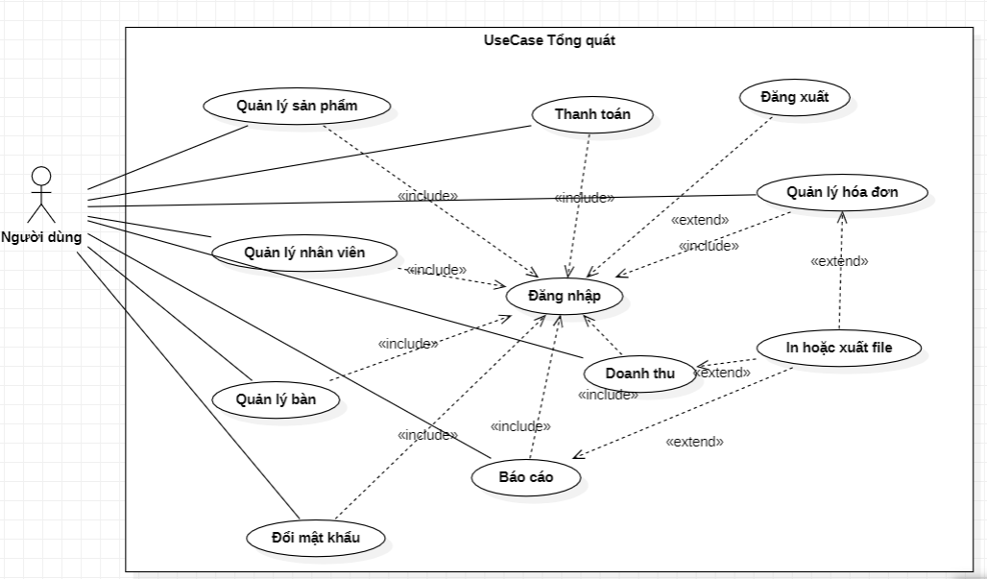

***Hình 2.1.1*** *Usecase tổng quan của hệ thống*

### 2.1.2 Usecase đăng nhập

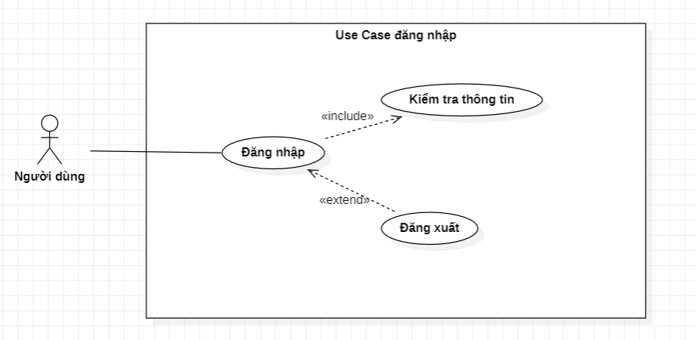

***Hình 2.1.3*** *Usecase đăng nhập vào hệ thống*

### 2.1.3 Usecase đổi mật khẩu

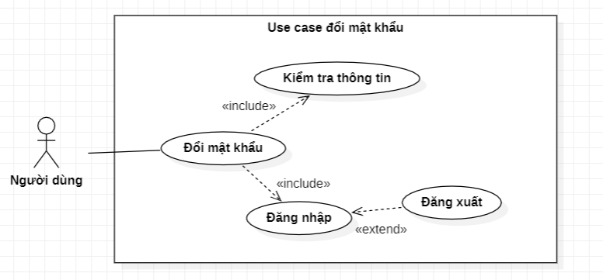

***Hình 2.1.3 Usecase đổi mật khẩu tài khoản***

### 2.1.4 Usecase quản lý bàn

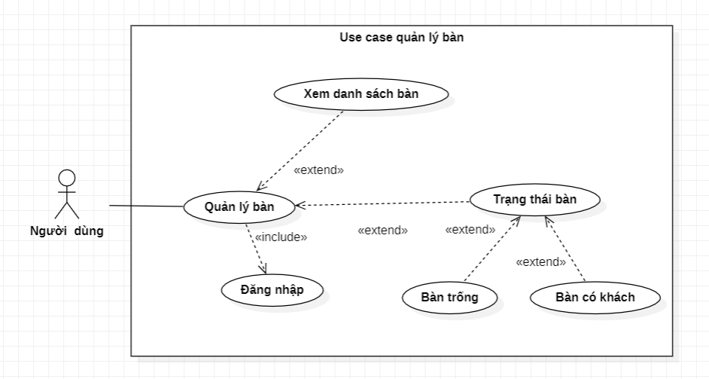

***Hình 2.1.4*** *Usecase quản lý bàn*

### 2.1.5 Usecase quản lý hóa đơn

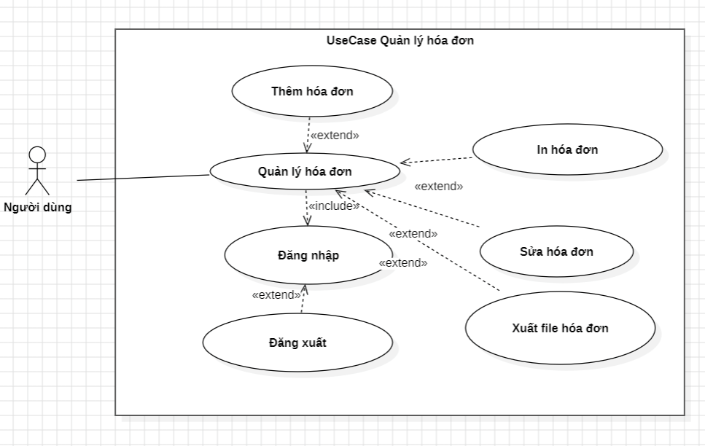

***Hình 2.1.5*** *Usecase quản lý hóa đơn*

### 2.1.6 Usecase quản lý sản phẩm

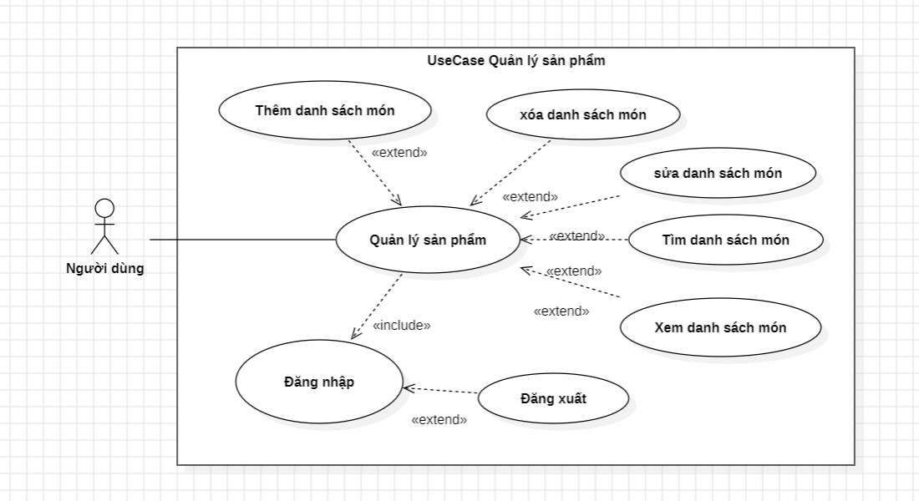

***Hình 2.1.6*** *Usecase quản lý sản phẩm*

### 2.1.7 Usecase quản lý nhân viên

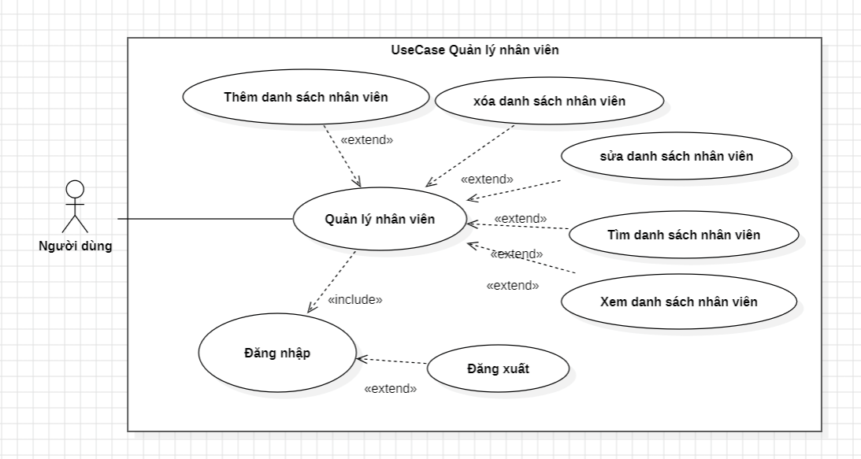

***Hình 2.1.7*** *Usecase quản lý nhân viên*

### 2.1.8 Usecase quản lý doanh thu

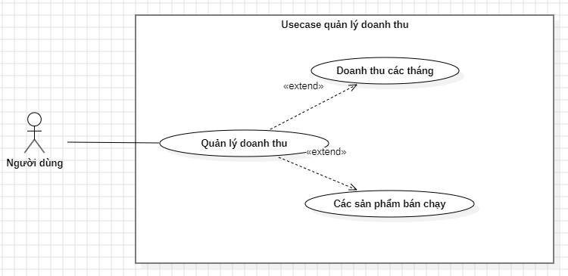

***Hình 2.1.8*** *Usecase quản doanh thu*

### 2.1.9 Usecase quản lý báo cáo

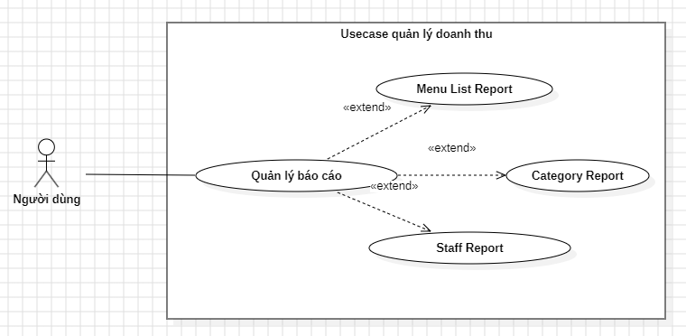

***Hình 2.1.9*** *Usecase quản báo cáo*

### 2.1.10 Usecase quản lý thanh toán

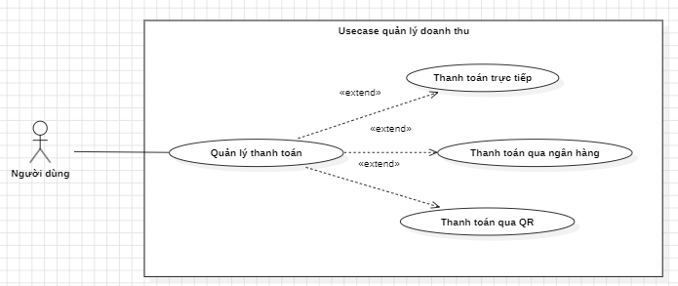

***Hình 2.1.10*** *Usecase quản lý thanh toán*

## 2.2 Đặc tả usecase

### 2.2.1 Đặc tả usecase đăng nhập

|  |  |  |  |
| --- | --- | --- | --- |
| **Use Case** | Đăng nhập vào hệ thống | | |
| **Ngữ cảnh** | Xảy ra trên phần mềm khi người dùng truy cập vào mục đăng nhập từ giao diện đăng nhập. | | |
| **Mô tả** | Use case đăng nhập cho phép người dùng xác thực danh tính của họ trong hệ thống bằng cách cung cấp thông tin đăng nhập hợp lệ. | | |
| **Tác nhân** | Nhân viên, quản lý | | |
| **Sự kiện kích hoạt** | Người dùng chọn chức năng đăng nhập | | |
| **Điều kiện tiên quyết** | + Người dùng truy cập vào được phần mềm.  + Người dùng có tài khoản và mật khẩu để đăng nhập vào hệ thống. | | |
| **Kết quả** | Người dùng đăng nhập thành công vào hệ thống. | | |
| **Luồng sự kiện** | **Actor** | **System** |
| 1. Người dùng truy cập trang đăng nhập của phần mềm. | 1.1. Hệ thống hiển thị giao diện đăng nhập, chứa các trường để người dùng nhập thông tin đăng nhập của họ, bao gồm tên đăng nhập và mật khẩu. |
| 2. Người dùng nhập tên đăng nhập và mật khẩu của mình vào các trường tương ứng và bấm nút "Đăng nhập". | 2.1. Hệ thống kiểm tra thông tin đăng nhập với cơ sở dữ liệu để xác nhận xem thông tin đăng nhập đã cung cấp có chính xác hay không.  2.2. Hệ thống chuyển hướng người dùng đến giao diện chính của phần mềm và đăng nhập thành công. |
| **Ngoại lệ** | Thông tin đăng nhập không chính xác, hệ thống hiển thị thông báo lỗi và yêu cầu người dùng nhập lại thông tin đăng nhập của họ. | | |

***Bảng 1*** *Usecase đăng nhập*

### 2.2.2 Đặc tả usecase đăng xuất

|  |  |  |
| --- | --- | --- |
| **Use Case** | Đăng xuất tài khoản | |
| **Ngữ cảnh** | Xảy ra trên phần mềm khi người dùng truy cập vào mục đăng xuất từ giao diện đăng nhập. | |
| **Mô tả** | Use case đăng xuất cho phép người dùng kết thúc phiên làm việc của họ trong phần mềm. | |
| **Tác nhân** | Quản lý, nhân viên | |
| **Sự kiện kích hoạt** | Người dùng chọn đăng xuất. | |
| **Điều kiện tiên quyết** | + Người dùng truy cập vào được phần mềm.  + Người dùng có tài khoản và mật khẩu để đăng nhập vào hệ thống. | |
| **Kết quả** | Thoát khỏi phiên làm việc. | |
| **Luồng sự kiện** | **Actor** | **System** |
| 1. Người dùng truy cập vào tài khoản của mình trong phần mềm.  Người dùng tìm và chọn tính năng "Đăng xuất" trong menu của phần mềm. | 1.1 Hệ thống xác nhận lại việc đăng xuất và hiển thị thông báo xác nhận. |
| 2. Người dùng xác nhận việc đăng xuất. | 2.1 Hệ thống kết thúc phiên làm việc hiện tại của người dùng trong phần mềm và chuyển hướng đến trang đăng nhập. |
| **Ngoại lệ** | Người dùng không xác nhận việc đăng xuất, hệ thống không thực hiện hành động đăng xuất và tiếp tục cho phép người dùng sử dụng phần mềm. | |

***Bảng 2*** *Usecase đăng xuất*

### 2.2.3 Đặc tả usecase đổi mật khẩu

|  |  |  |
| --- | --- | --- |
| **Use Case** | Đổi mật khẩu tài khoản | |
| **Ngữ cảnh** | Xảy ra trên phần mềm khi người dùng truy cập vào mục cài đặt từ giao diện đăng nhập. | |
| **Mô tả** | Use case đổi mật khẩu cho phép người dùng thay đổi mật khẩu hiện tại của họ trong phần mềm. | |
| **Tác nhân** | Quản lý, nhân viên | |
| **Sự kiện kích hoạt** | Người dùng chọn đổi mật khẩu | |
| **Điều kiện tiên quyết** | + Người dùng truy cập vào được phần mềm.  + Người dùng có tài khoản và mật khẩu để đăng nhập vào hệ thống. | |
| **Kết quả** | Mật khẩu được thay đổi | |
| **Luồng sự kiện** | **Actor** | **System** |
| 1. Người dùng truy cập vào tài khoản của mình trong phần mềm. | 1.1 Người dùng chọn tính năng "Đổi mật khẩu" trong cài đặt hoặc thiết lập tài khoản.  1.2 Hệ thống hiển thị giao diện đổi mật khẩu, trong đó có ba trường để người dùng nhập thông tin của mình, bao gồm mật khẩu hiện tại, mật khẩu mới và xác nhận mật khẩu mới. |
| 2. Người dùng nhập mật khẩu hiện tại của họ vào trường thích hợp.  Người dùng nhập mật khẩu mới của họ vào trường thích hợp.  Người dùng nhập lại mật khẩu mới của họ vào trường xác nhận mật khẩu mới. | 2.1 Hệ thống kiểm tra xem mật khẩu hiện tại đã nhập có chính xác không.  2.2 Mật khẩu hiện tại chính xác và các trường mật khẩu mới và xác nhận mật khẩu mới khớp với nhau, hệ thống thay đổi mật khẩu và hiển thị thông báo xác nhận. |
| **Ngoại lệ** | -Mật khẩu hiện tại không chính xác, hệ thống hiển thị thông báo  lỗi và yêu cầu người dùng nhập lại mật khẩu hiện tại của họ.  -Các trường mật khẩu mới và xác nhận mật khẩu mới không  khớp với nhau, hệ thống hiển thị thông báo lỗi và yêu cầu người dùng nhập lại các trường này. | |

***Bảng 3*** *Usecase đổi mật khẩu*

### 2.2.4 Đặc tả usecase thêm nhân viên

|  |  |  |
| --- | --- | --- |
| **Use Case** | Thêm nhân viên | |
| **Ngữ cảnh** | Xảy ra trên phần mềm khi người dùng truy cập vào thêm nhân viên trong mục nhân viên. | |
| **Mô tả** | Chức năng này cho phép quản lý nhà hàng thêm mới thông tin của một nhân viên vào hệ thống. | |
| **Tác nhân** | Quản lý | |
| **Sự kiện kích hoạt** | Người dùng chọn thêm nhân viên. | |
| **Điều kiện tiên quyết** | + Người dùng truy cập vào được phần mềm.  + Người dùng có tài khoản và mật khẩu để đăng nhập vào hệ thống. | |
| **Kết quả** | Thông tin nhân viên đã được thêm mới vào hệ thống. | |
| **Luồng sự kiện** | **Actor** | **System** |
| 1.Quản lý nhà hàng chọn chức năng thêm nhân viên trên giao diện người dùng. | 1.1 Hệ thống hiển thị trang thêm mới thông tin nhân viên, yêu cầu quản lý nhập các thông tin cần thiết như họ tên, số điện thoại, chức vụ. |
| 2. Quản lý nhập đầy đủ thông tin nhân viên cần thêm mới vào hệ thống, sau đó nhấn nút "Thêm mới". | 2.1 Thông tin nhập đầy đủ và hợp lệ, hệ thống sẽ lưu thông tin nhân viên vào cơ sở dữ liệu.  Hệ thống kiểm tra lại thông tin đã lưu và thông báo cho quản lý nhà hàng biết |
| **Ngoại lệ** | Hệ thống kiểm tra xem thông tin đã nhập có đầy đủ hay không. Nếu thông tin không đầy đủ hoặc nhập sai, hệ thống sẽ hiển thị thông báo lỗi và yêu cầu quản lý nhập lại thông tin. | |

***Bảng 4*** *Usecase thêm nhân viên*

### 2.2.5 Đặc tả usecase xóa nhân viên

|  |  |  |
| --- | --- | --- |
| **Use Case** | Xóa nhân viên | |
| **Ngữ cảnh** | Xảy ra trên phần mềm khi người dùng truy cập vào xóa nhân viên trong mục nhân viên. | |
| **Mô tả** | Chức năng này cho phép quản lý nhà hàng loại bỏ thông tin của một nhân viên ra khỏi hệ thống quản lý. | |
| **Tác nhân** | Quản lý | |
| **Sự kiện kích hoạt** | Người dùng chọn thêm nhân viên. | |
| **Điều kiện tiên quyết** | + Người dùng truy cập vào được phần mềm.  + Người dùng có tài khoản và mật khẩu để đăng nhập vào hệ thống. | |
| **Kết quả** | Thông tin nhân viên đã được thêm mới vào hệ thống. | |
| **Luồng sự kiện** | **Actor** | **System** |
| 1.Quản lý nhà hàng chọn chức năng xóa nhân viên trên giao diện người dùng. | 1.1 Hệ thống hiển thị danh sách các nhân viên đã có trong hệ thống. |
| 2. Quản lý chọn nhân viên cần xóa thông tin và nhấn nút "Xóa" để loại bỏ thông tin của nhân viên được chọn khỏi hệ thống. | 2.1 Hệ thống xóa thông tin của nhân viên được chọn khỏi hệ thống. |
| **Ngoại lệ** | Nếu không có thông tin nhân viên để chọn xóa, hệ thống sẽ hiển thị thông báo lỗi và yêu cầu quản lý kiểm tra lại. | |

***Bảng 5*** *Usecase thêm nhân viên*

### 2.2.6 Đặc tả usecase sửa nhân viên

|  |  |  |
| --- | --- | --- |
| **Use Case** | Sửa nhân viên | |
| **Ngữ cảnh** | Xảy ra trên phần mềm khi người dùng truy cập vào sửa nhân viên trong mục nhân viên. | |
| **Mô tả** | Chức năng này cho phép quản lý nhà hàng chỉnh sửa thông tin của một nhân viên đã có trong hệ thống. | |
| **Tác nhân** | Quản lý | |
| **Sự kiện kích hoạt** | Người dùng chọn sửa nhân viên. | |
| **Điều kiện tiên quyết** | + Người dùng truy cập vào được phần mềm.  + Người dùng có tài khoản và mật khẩu để đăng nhập vào hệ thống. | |
| **Kết quả** | Thông tin của nhân viên đã được cập nhật trong hệ thống. | |
| **Luồng sự kiện** | **Actor** | **System** |
| 1.Quản lý nhà hàng chọn chức năng sửa nhân viên trên giao diện người dùng. | 1.1 Hệ thống hiển thị danh sách các nhân viên đã có trong hệ thống. |
| 2. Quản lý chọn nhân viên cần sửa thông tin, quản lý chỉnh sửa các thông tin muốn thay đổi và nhấn nút "Cập nhật" để lưu các thông tin đã sửa | 2.1 Hệ thống kiểm tra lại thông tin đã cập nhật và thông báo cho quản lý nhà hàng biết nếu có lỗi hoặc thành công. |
| **Ngoại lệ** | Quản lý không cập nhật đầy đủ thông tin nhân viên, hệ thống sẽ hiển thị thông báo lỗi và không cập nhật được nhân viên. | |

***Bảng 6*** *Usecase sửa nhân viên*

### 2.2.7 Đặc tả usecase xem danh sách nhân viên

|  |  |  |
| --- | --- | --- |
| **Use Case** | Xem danh sách nhân viên | |
| **Ngữ cảnh** | Xảy ra trên phần mềm khi người dùng truy cập vào mục nhân viên. | |
| **Mô tả** | Chức năng này cho phép quản lý nhà hàng xem danh sách các nhân viên đã có trong hệ thống. | |
| **Tác nhân** | Quản lý | |
| **Sự kiện kích hoạt** | Người dùng chọn mục nhân viên. | |
| **Điều kiện tiên quyết** | + Người dùng truy cập vào được phần mềm.  + Người dùng có tài khoản và mật khẩu để đăng nhập vào hệ thống. | |
| **Kết quả** | Danh sách nhân viên đã được hiển thị trên giao diện | |
| **Luồng sự kiện** | **Actor** | **System** |
| 1.Quản lý nhà hàng chọn chức năng xem danh sách nhân viên trên giao diện người dùng. | 1.1 Hệ thống hiển thị danh sách các nhân viên đã có trong hệ thống, bao gồm các thông tin cơ bản về mỗi nhân viên. |
| 2. Nếu quản lý muốn xem chi tiết thông tin của một nhân viên, quản lý có thể click vào tên của nhân viên đó trong danh sách để mở trang thông tin chi tiết của nhân viên. | 2.1 Hệ thống kiểm tra lại thông tin đã hiển thị và thông báo cho quản lý nhà hàng biết nếu có lỗi hoặc thành công. |
| **Ngoại lệ** | Nếu không có nhân viên nào được tìm thấy, hệ thống sẽ hiển thị thông báo không tìm thấy thông tin nhân viên. | |

***Bảng 7*** *Usecase xem danh sách nhân viên*

### 2.2.8 Đặc tả usecase tìm kiếm nhân viên

|  |  |  |
| --- | --- | --- |
| **Use Case** | Tìm kiếm nhân viên | |
| **Ngữ cảnh** | Xảy ra trên phần mềm khi người dùng truy cập vào mục tìm kiếm nhân viên. | |
| **Mô tả** | Chức năng này cho phép quản lý nhà hàng tìm kiếm thông tin về một nhân viên cụ thể trong hệ thống. | |
| **Tác nhân** | Quản lý | |
| **Sự kiện kích hoạt** | Người dùng chọn tìm kiếm nhân viên. | |
| **Điều kiện tiên quyết** | + Người dùng truy cập vào được phần mềm.  + Người dùng có tài khoản và mật khẩu để đăng nhập vào hệ thống. | |
| **Kết quả** | Danh sách nhân viên phù hợp với yêu cầu tìm kiếm đã được hiển thị trên giao diện. | |
| **Luồng sự kiện** | **Actor** | **System** |
| 1.Nhân viên chọn chức năng tìm kiếm nhân viên trên giao diện người dùng. | 1.1 Hệ thống hiển thị form tìm kiếm, cho phép quản lý nhập thông tin cần tìm kiếm về nhân viên. |
| 2. Quản lý nhập thông tin cần tìm kiếm vào form tìm kiếm. | 2.1 Hệ thống tìm kiếm và hiển thị danh sách các nhân viên phù hợp với yêu cầu tìm kiếm của quản lý. |
| **Ngoại lệ** | Nếu không có nhân viên nào được tìm thấy, hệ thống sẽ hiển thị thông báo không tìm thấy thông tin nhân viên. | |

***Bảng 8*** *Usecase tìm kiếm nhân viên*

### 2.2.9 Đặc tả usecase xem trạng thái bàn

|  |  |  |
| --- | --- | --- |
| **Use Case** | Xem trạng thái bàn | |
| **Ngữ cảnh** | Xảy ra trên phần mềm khi người dùng truy cập vào mục danh sách bàn. | |
| **Mô tả** | Chức năng này cho phép nhân viên hoặc quản lý nhà hàng xem trạng thái của từng bàn trong nhà hàng. | |
| **Tác nhân** | Nhân viên hoặc quản lý nhà hàng | |
| **Sự kiện kích hoạt** | Người dùng chọn danh sách bàn. | |
| **Điều kiện tiên quyết** | + Người dùng truy cập vào được phần mềm.  + Người dùng có tài khoản và mật khẩu để đăng nhập vào hệ thống. | |
| **Kết quả** | Thông tin về bàn được hiển thị trên giao diện. | |
| **Luồng sự kiện** | **Actor** | **System** |
| 1.Nhân viên hoặc quản lý nhà hàng chọn chức năng xem trạng thái bàn trên giao diện người dùng. | 1.1 Hệ thống hiển thị danh sách các bàn có trong nhà hàng và hiển thị thông tin chi tiết về trạng thái của bàn đó. |
| **Ngoại lệ** | Nếu hệ thống gặp phải sự cố kết nối, hệ thống sẽ báo lỗi và không thực hiện được chức năng xem trạng thái bàn | |

***Bảng 9*** *Usecase xem trạng thái bàn*

### 2.2.10 Đặc tả usecase thêm món

|  |  |  |
| --- | --- | --- |
| **Use Case** | Thêm món | |
| **Ngữ cảnh** | Xảy ra trên phần mềm khi người dùng truy cập vào mục thêm món. | |
| **Mô tả** | Chức năng này cho phép nhân viên thêm món cho khách hàng trong nhà hàng. | |
| **Tác nhân** | Quản lý nhà hàng | |
| **Sự kiện kích hoạt** | Người dùng chọn thêm món. | |
| **Điều kiện tiên quyết** | + Người dùng truy cập vào được phần mềm.  + Người dùng có tài khoản và mật khẩu để đăng nhập vào hệ thống. | |
| **Kết quả** | Thông tin về thực đơn đã được cập nhật thành công trên giao diện. | |
| **Luồng sự kiện** | **Actor** | **System** |
| 1.Quản lý chọn chức năng thêm món trên giao diện người dùng. | 1.1 Hệ thống hiển thị danh sách các món có trong menu để quản lý lựa chọn, bao gồm tên món, giá cả và mô tả về món đó. |
| 2. Quản lý nhập đầy đủ thông tin món cần thêm mới vào hệ thống, sau đó nhấn nút "Thêm mới". | 2.1 Thông tin nhập đầy đủ và hợp lệ, hệ thống sẽ lưu thông tin món vào cơ sở dữ liệu.  Hệ thống kiểm tra lại thông tin đã lưu và thông báo cho quản lý nhà hàng biết. |
| **Ngoại lệ** | Nếu thông tin món sai sẽ yêu cầu nhập lại | |

***Bảng 10*** *Usecase thêm món*

### 2.2.11 Đặc tả usecase xóa món

|  |  |  |
| --- | --- | --- |
| **Use Case** | Xóa món trong thực đơn | |
| **Ngữ cảnh** | Xảy ra trên phần mềm khi người dùng truy cập vào button xóa. | |
| **Mô tả** | Chức năng này cho phép quản lý thực đơn xóa món trong thực đơn. | |
| **Tác nhân** | Quản lý nhà hàng | |
| **Sự kiện kích hoạt** | Người dùng chọn xóa món. | |
| **Điều kiện tiên quyết** | + Người dùng truy cập vào được phần mềm.  + Người dùng có tài khoản và mật khẩu để đăng nhập vào hệ thống. | |
| **Kết quả** | Thông tin về thực đơn đã được cập nhật thành công trên giao diện. | |
| **Luồng sự kiện** | **Actor** | **System** |
| 1.Quản lý chọn chức năng xóa trong thực đơn trên giao diện người dùng. | 1.1Hệ thống hiển thị danh sách các món có trong thực đơn của nhà hàng, bao gồm tên món, giá cả. |
| 2. Quản lý chọn món cần xóa. | 2.1 Hệ thống yêu cầu xác nhận lại việc xóa món. Nếu xác nhận xóa món, hệ thống xóa món khỏi thực đơn và cập nhật lại thông tin thực đơn trên giao diện. |
| **Ngoại lệ** | Nếu không có món nào được chọn, hệ thống sẽ thông báo cho quản lý hoặc nhân viên biết và không thực hiện xóa món. | |

***Bảng 11*** *Usecase xóa món*

### 2.2.12 Đặc tả usecase sửa món

|  |  |  |
| --- | --- | --- |
| **Use Case** | Sửa món trong thực đơn | |
| **Ngữ cảnh** | Xảy ra trên phần mềm khi người dùng truy cập vào button sửa. | |
| **Mô tả** | Chức năng này cho phép quản lý thực đơn sửa món trong thực đơn. | |
| **Tác nhân** | Quản lý nhà hàng | |
| **Sự kiện kích hoạt** | Người dùng chọn sửa món. | |
| **Điều kiện tiên quyết** | + Người dùng truy cập vào được phần mềm.  + Người dùng có tài khoản và mật khẩu để đăng nhập vào hệ thống. | |
| **Kết quả** | Thông tin về thực đơn đã được cập nhật thành công trên giao diện. | |
| **Luồng sự kiện** | **Actor** | **System** |
| 1..Người dùng chọn chức năng sửa trong thực đơn trên giao diện người dùng. | 1.1Hệ thống hiển thị danh sách các món có trong thực đơn của nhà hàng, bao gồm tên món, giá cả. |
| 2. .Người dùng chọn món cần sửa. | 2.1 Hệ thống yêu cầu xác nhận lại việc sửa món. Nếu xác nhận sửa món, hệ thống sẽ sửa món đó và cập nhật lại thông tin thực đơn trên giao diện. |
| **Ngoại lệ** | Nếu không có món nào được chọn, hệ thống sẽ thông báo cho quản lý hoặc nhân viên biết và không thực hiện sửa món. | |

***Bảng 12*** *Usecase sửa món*

### 2.2.13 Đặc tả usecase xem danh sách món

|  |  |  |
| --- | --- | --- |
| **Use Case** | Xem món trong thực đơn | |
| **Ngữ cảnh** | Xảy ra trên phần mềm khi người dùng truy cập vào mục món ăn. | |
| **Mô tả** | Chức năng này cho phép quản lý thực đơn sửa món trong thực đơn. | |
| **Tác nhân** | Quản lý nhà hàng | |
| **Sự kiện kích hoạt** | Người dùng chọn danh sách món. | |
| **Điều kiện tiên quyết** | + Người dùng truy cập vào được phần mềm.  + Người dùng có tài khoản và mật khẩu để đăng nhập vào hệ thống. | |
| **Kết quả** | xuất hiện danh sách món ăn. | |
| **Luồng sự kiện** | **Actor** | **System** |
| 1.Người dùng chọn chức năng sửa trong thực đơn trên giao diện người dùng. | 1.1Hệ thống hiển thị danh sách các món có trong thực đơn của nhà hàng, bao gồm tên món, giá cả. |
| 2. .Người dùng chọn món cần sửa. | 2.1 Hệ thống yêu cầu xác nhận lại việc sửa món. Nếu xác nhận sửa món, hệ thống sẽ sửa món đó và cập nhật lại thông tin thực đơn trên giao diện. |
| **Ngoại lệ** | Nếu chọn vào danh sách món thì sẽ không xem được món. | |

***Bảng 13*** *Usecase xem danh sách món*

### 2.2.14 Đặc tả usecase tìm kiếm món

|  |  |  |
| --- | --- | --- |
| **Use Case** | Tìm kiếm món trong thực đơn | |
| **Ngữ cảnh** | Xảy ra trên phần mềm khi người dùng truy cập vào mục món ăn. | |
| **Mô tả** | Chức năng này cho phép quản lý thực đơn sửa món trong thực đơn. | |
| **Tác nhân** | Quản lý nhà hàng | |
| **Sự kiện kích hoạt** | Người dùng chọn vào ô tìm kiếm. | |
| **Điều kiện tiên quyết** | + Người dùng truy cập vào được phần mềm.  + Người dùng có tài khoản và mật khẩu để đăng nhập vào hệ thống. | |
| **Kết quả** | Hiển thị ra danh sách món. | |
| **Luồng sự kiện** | **Actor** | **System** |
| 1.Người dùng chọn ô tìm kiếm trong thực đơn trên giao diện người dùng. | 1.1Hệ thống hiển thị danh sách các món có trong thực đơn của nhà hàng, bao gồm tên món, giá cả. |
| 2. .Người dùng nhập tên món cần tìm kiếm. | 2.1 Hệ thống sẽ hiển thị ra danh sách món ăn mà người dùng cần tìm kiếm |
| **Ngoại lệ** | Nếu ô tìm kiếm không có thông tin nào, hệ thống sẽ hiển thị tất cả các món. | |

***Bảng 14*** *Usecase tìm kiếm món*

### 2.2.15 Đặc tả usecase xem doanh thu

|  |  |  |
| --- | --- | --- |
| **Use Case** | Xem báo cáo danh thu | |
| **Ngữ cảnh** | Xảy ra trên phần mềm khi người dùng truy cập vào mục report. | |
| **Mô tả** | Chức năng này cho phép xem báo cáo danh thu. | |
| **Tác nhân** | Quản lý nhà hàng | |
| **Sự kiện kích hoạt** | Người dùng chọn ô Sale by Category. | |
| **Điều kiện tiên quyết** | + Người dùng truy cập vào được phần mềm.  + Người dùng có tài khoản và mật khẩu để đăng nhập vào hệ thống. | |
| **Kết quả** | Hiển thị ra danh sách món. | |
| **Luồng sự kiện** | **Actor** | **System** |
| 1.Người dùng chọn ô Sale by Category. | 1.1Hệ thống hiển thị ra thời gian cần xem doanh thu bán hàng. |
| 2. .Người dùng chọn thời gian để xem danh thu.. | 2.1 Hệ thống sẽ hiển thị ra số liệu danh sách đã bán được. |
| **Ngoại lệ** | Nếu người dùng không chọn ngày thì tg mặc định sẽ là ngày hôm nay.. | |

***Bảng 15*** *Usecase xem doanh thu*

### 2.2.16 Đặc tả usecase xem danh sách hóa đơn

|  |  |  |
| --- | --- | --- |
| **Use Case** | Tìm kiếm món trong thực đơn | |
| **Ngữ cảnh** | Xảy ra trên phần mềm khi người dùng truy cập vào billList trong mục POS. | |
| **Mô tả** | Chức năng này cho phép xem danh sách hóa đơn. | |
| **Tác nhân** | Quản lý nhà hàng | |
| **Sự kiện kích hoạt** | Người dùng chọn vào ô tìm kiếm. | |
| **Điều kiện tiên quyết** | + Người dùng truy cập vào được phần mềm.  + Người dùng có tài khoản và mật khẩu để đăng nhập vào hệ thống. | |
| **Kết quả** | Hiển thị ra danh sách hóa đơn.. | |
| **Luồng sự kiện** | **Actor** | **System** |
| 1.Người dùng chọn vào button BillList. | 1.1Hệ thống hiển thị danh sách tất cả hóa đơn đang có. |
| **Ngoại lệ** | Nếu không chọn vào mục billList thì sẽ không hiển thị ra thông tin nao. | |

***Bảng 16*** *Usecase xem danh sách hóa đơn.*

### 2.2.17 Đặc tả usecase thêm hóa đơn

|  |  |  |
| --- | --- | --- |
| **Use Case** | Thêm hoá đơn | |
| **Ngữ cảnh** | Xảy ra trên phần mềm khi người dùng truy cập vào billList trong mục POS. | |
| **Mô tả** | Chức năng này cho phép thêm hoá đơn danh sách hóa đơn. | |
| **Tác nhân** | Quản lý nhà hàng | |
| **Sự kiện kích hoạt** | Người dùng thực hiện thanh toán đơn hàng. | |
| **Điều kiện tiên quyết** | + Người dùng truy cập vào được phần mềm.  + Người dùng có tài khoản và mật khẩu để đăng nhập vào hệ thống. | |
| **Kết quả** | Thêm hoá đơn mới thành công vào danh sách hoá đơn. | |
| **Luồng sự kiện** | **Actor** | **System** |
| 1.Sau khi người dùng chọn các món của khách hàng muốn và thực hiện thanh toán. |  |
| 2. Người dùng bấm nút thanh toán trên ứng dụng. | 2. Hiển thị thanh toán thành công và lưu thông tin vào trong hệ thống. |

***Bảng 17*** *Usecase xem thêm hóa đơn.*

### 2.2.18 Đặc tả usecase tìm kiếm hóa đơn

|  |  |  |
| --- | --- | --- |
| **Use Case** | Tìm kiếm hoá đơn | |
| **Ngữ cảnh** | Xảy ra trên phần mềm khi người dùng truy cập vào billList trong mục POS. | |
| **Mô tả** | Chức năng này cho tìm kiếm hoá đơn danh sách hóa đơn. | |
| **Tác nhân** | Quản lý nhà hàng | |
| **Sự kiện kích hoạt** | Người dùng thực hiện thanh toán đơn hàng. | |
| **Điều kiện tiên quyết** | + Người dùng truy cập vào được phần mềm.  + Người dùng có tài khoản và mật khẩu để đăng nhập vào hệ thống. | |
| **Kết quả** | Hiển thị các hoá đơn cần tìm. | |
| **Luồng sự kiện** | **Actor** | **System** |
| 1.Người dùng chọn danh sách hoá đơn | 1. Hiển thị danh sách các hoá đơn đã có trên hệ thống |
| 2. Người dùng nhập thông tin muốn tìm kiếm | 2. Hiển thị danh sách các hoá đơn liên quan |
| **Ngoại lệ** |  | |

***Bảng 18*** *Usecase tìm kiếm hóa đơn.*

### 2.2.19 Đặc tả usecase thanh toán

|  |  |  |
| --- | --- | --- |
| **Use Case** | Thêm hoá đơn | |
| **Ngữ cảnh** | Xảy ra trên phần mềm khi người dùng truy cập vào billList trong mục POS. | |
| **Mô tả** | Chức năng này cho phép thêm hoá đơn danh sách hóa đơn. | |
| **Tác nhân** | Quản lý nhà hàng | |
| **Sự kiện kích hoạt** | Người dùng thực hiện thanh toán đơn hàng. | |
| **Điều kiện tiên quyết** | + Người dùng truy cập vào được phần mềm.  + Người dùng có tài khoản và mật khẩu để đăng nhập vào hệ thống. | |
| **Kết quả** | Thêm hoá đơn mới thành công vào danh sách hoá đơn. | |
| **Luồng sự kiện** | **Actor** | **System** |
| 1.Sau khi người dùng chọn các món của khách hàng muốn và thực hiện thanh toán. | 1.Hiển thị các món người dùng đã chọn trên màn hình |
| 2. Người dùng bấm nút thanh toán trên ứng dụng. | 2.Lưu các thông tin vào hệ thống |
| **Ngoại lệ** | 2. Nếu người dùng không chọn chế biến rồi mới thanh toán sẽ xuất hiện thông báo. | |

***Bảng 19*** *Usecase thanh toán*

### 2.2.20 Đặc tả usecase gọi món

|  |  |  |
| --- | --- | --- |
| **Use Case** | Gọi món | |
| **Ngữ cảnh** | Xảy ra trên phần mềm khi người dùng thực hiện chức năng gọi món. | |
| **Mô tả** | Chức năng này cho phép lưu các món mà khách hàng muốn chọn. | |
| **Tác nhân** | Quản lý nhà hàng. | |
| **Sự kiện kích hoạt** | Người dùng thực hiện gọi món. | |
| **Điều kiện tiên quyết** | + Người dùng truy cập vào được phần mềm.  + Người dùng có tài khoản và mật khẩu để đăng nhập vào hệ thống. | |
| **Kết quả** | Hiển thị danh sách các món đã chọn vào giỏ hàng | |
| **Luồng sự kiện** | **Actor** | **System** |
| 1.Người dụng chọn mục POS trên hệ thống để thực hiện gọi món. | 1.Hiển thị các chức năng và danh sách các món ăn. |
| 2. Người dùng chọn các món ăn. | 2.Hiển thị các món ăn đã chọn và thông tin trên bảng đơn hàng. |
| **Ngoại lệ** |  | |

***Bảng 20*** *Usecase gọi món.*

### 2.21 Đặc tả usecase in hóa đơn

|  |  |  |
| --- | --- | --- |
| **Use Case** | In hoá đơn | |
| **Ngữ cảnh** | Xảy ra trên phần mềm khi người muốn in hoá đơn của đơn hàng. | |
| **Mô tả** | Chức năng này cho phép in hoá đơn trong danh sách hoá đơn. | |
| **Tác nhân** | Quản lý nhà hàng. | |
| **Sự kiện kích hoạt** | Người dùng thực hiện in hoá đơn. | |
| **Điều kiện tiên quyết** | + Người dùng truy cập vào được phần mềm.  + Người dùng có tài khoản và mật khẩu để đăng nhập vào hệ thống. | |
| **Kết quả** | Xuất bản in của hoá đơn. | |
| **Luồng sự kiện** | **Actor** |  |
| 1.Người dụng chọn mục danh sách hoá đơn ở mục POS. | 1.Hiển thị danh sách các hoá đơn. |
| 2. Người dùng chọn hoá đơn muốn in. | 2. Xuất file in của hoá đơn |
| **Ngoại lệ** | Nếu không có hoá đơn in thì hệ thống sẽ thông báo cho người dùng là không thể in. | |

***Bảng 21*** *Usecase in hóa đơn.*

### 2.2.22 Đặc tả usecase in báo cáo

|  |  |  |  |
| --- | --- | --- | --- |
| **Use Case** | In báo cáo | | |
| **Ngữ cảnh** | Xảy ra trên phần mềm khi quản lý muốn in báo cáo. | | |
| **Mô tả** | Chức năng này cho phép người sử dụng in ra báo cáo về các hoạt động hoặc dữ liệu trong hệ thống. | | |
| **Tác nhân** | Quản lý | | |
| **Sự kiện kích hoạt** | Người dùng chọn chức năng in. | | |
| **Điều kiện tiên quyết** | + Người dùng truy cập vào được phần mềm.  + Người dùng có tài khoản và mật khẩu để đăng nhập vào hệ thống.  + Người dùng được phân quyền chức năng in báo cáo | | |
| **Kết quả** | In báo cáo thành công. | | |
| **Luồng sự kiện** | **Actor** | **System** |
| 1. Người dùng chọn chức năng in báo cáo trên giao diện hệ thống. | 1.1. Hệ thống hiển thị danh sách các mẫu báo cáo và yêu cầu nhân viên chọn đơn hàng cần in. |
| 2. Người dùng chọn báo cáo in từ . | 2.1. Hệ thống hiển thị chi tiết báo cáo. |
| 3.Người dùng xác nhận thông tin và yêu cầu hệ thống in báo cáo. | 3.1 Hệ thống in ra báo cáo và thông báo cho người dùng biết khi hoàn tất. |
| **Ngoại lệ** | Nếu không có báo cáo in thì hệ thống sẽ thông báo cho người dùng là không thể in. | |

***Bảng 22*** *Usecase in báo cáo.*

### 2.2.23 Đặc tả usecase in gọi món

|  |  |  |  |
| --- | --- | --- | --- |
| **Use Case** | In gọi món | | |
| **Ngữ cảnh** | Xảy ra trên phần mềm khi nhân viên muốn in gọi món. | | |
| **Mô tả** | Chức năng này cho phép nhân viên nhà hàng in ra danh sách các món ăn và đồ uống đã được khách hàng gọi trong một đơn hàng cụ thể. | | |
| **Tác nhân** | Nhân viên, quản lý | | |
| **Sự kiện kích hoạt** | Người dùng chọn chức năng in. | | |
| **Điều kiện tiên quyết** | + Người dùng truy cập vào được phần mềm.  + Người dùng có tài khoản và mật khẩu để đăng nhập vào hệ thống. | | |
| **Kết quả** | In gọi món thành công. | | |
| **Luồng sự kiện** | **Actor** | **System** |
| 1. Người dùng chọn chức năng in, gọi món trên giao diện hệ thống. | 1.1. Hệ thống hiển thị danh sách các đơn hàng gần đây và yêu cầu nhân viên chọn đơn hàng cần in. |
| 2. Người dùng chọn đơn hàng cần in từ danh sách. | 2.1. Hệ thống hiển thị chi tiết các món ăn và đồ uống đã được gọi trong đơn hàng đó. |
| 3.Người dùng xác nhận thông tin và yêu cầu hệ thống in ra danh sách các món ăn và đồ uống đã được gọi. | 3.1 Hệ thống in ra danh sách và thông báo cho người dùng biết khi hoàn tất. |
| **Ngoại lệ** | Nếu không có hóa đơn để in thì hệ thống sẽ thông báo cho người dùng là không thể in. | |

***Bảng 23*** *Usecase in gọi món.*

## 2.3 Sơ đồ lớp của hệ thống (class diagram)

## 2.4 Mô hình ERD và mô hình quan hệ

### 2.4.1 Mô hình quan hệ

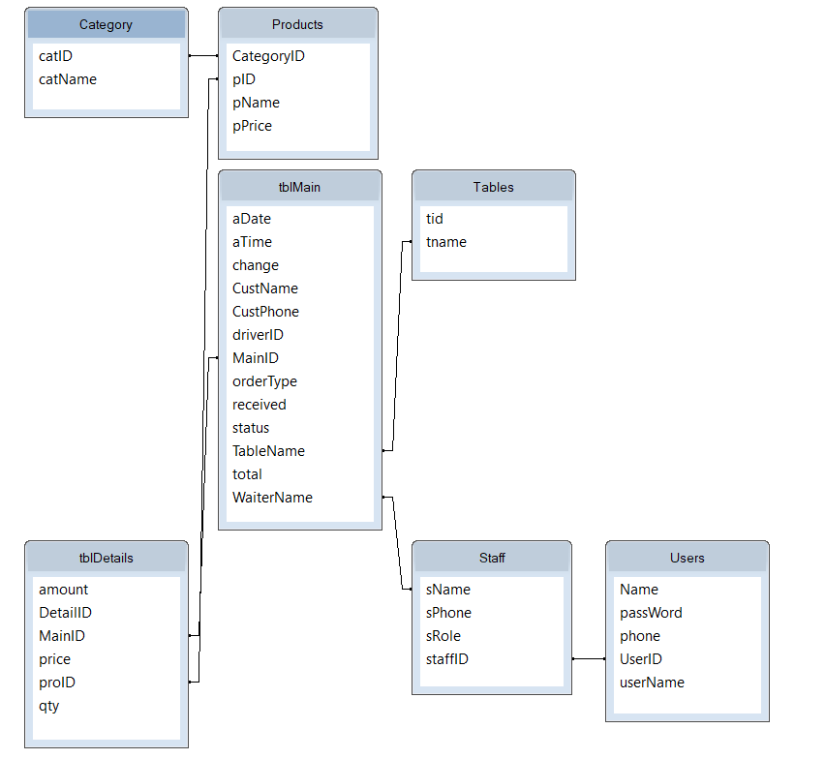

### 2.4.2 Mô hình ER Diagram

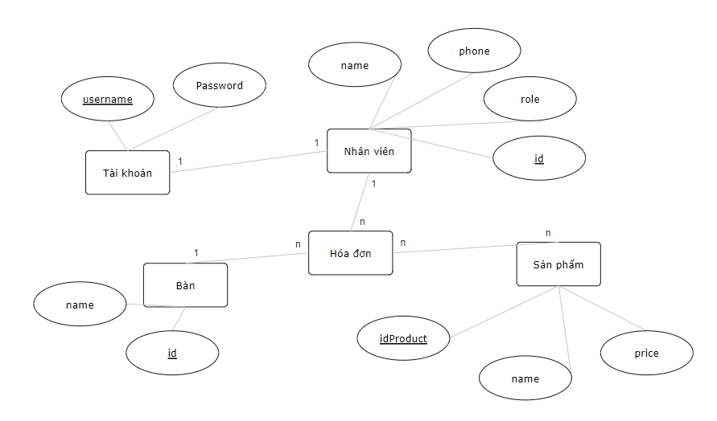

## 2.5 Sơ đồ tuần tự của hệ thống (sequence diagram)

### 2.5.1 Sơ đồ đăng nhập

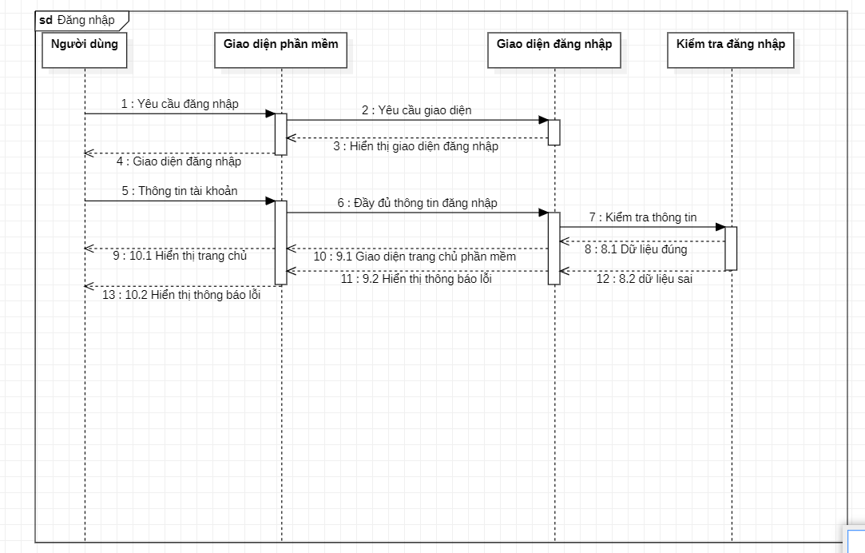

***Hình 2.5.1*** *Sơ đồ đăng nhập*

### 2.5.2 Sơ đồ lập hóa đơn

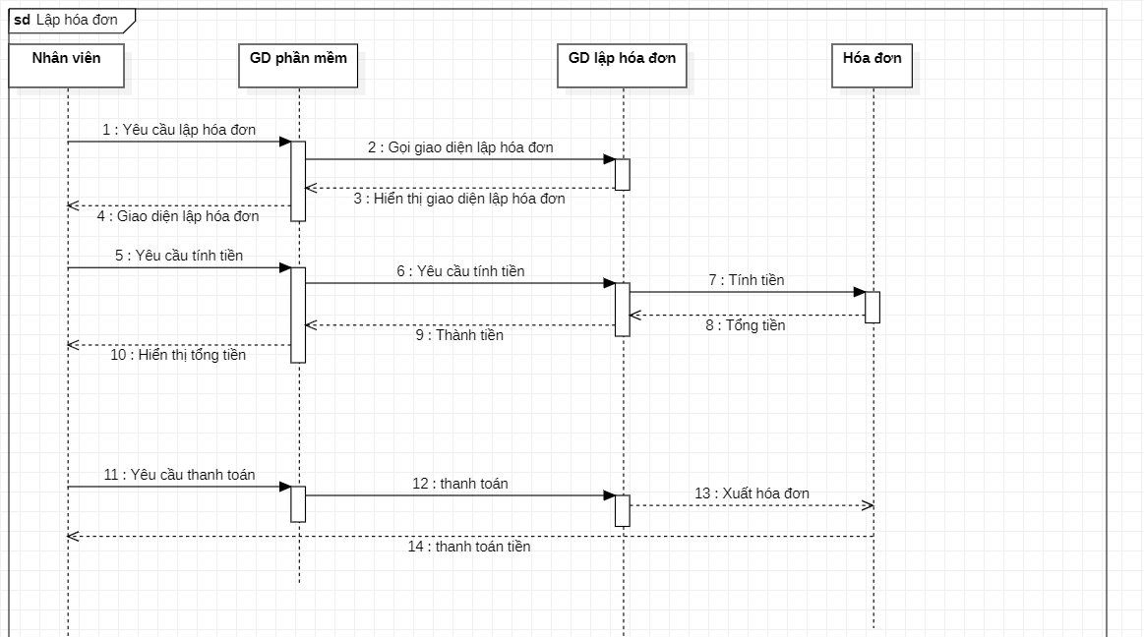

***Hình 2.5.2*** *Sơ đồ lập hóa đơn*

### 2.5.4 Sơ đồ quản lý doanh thu

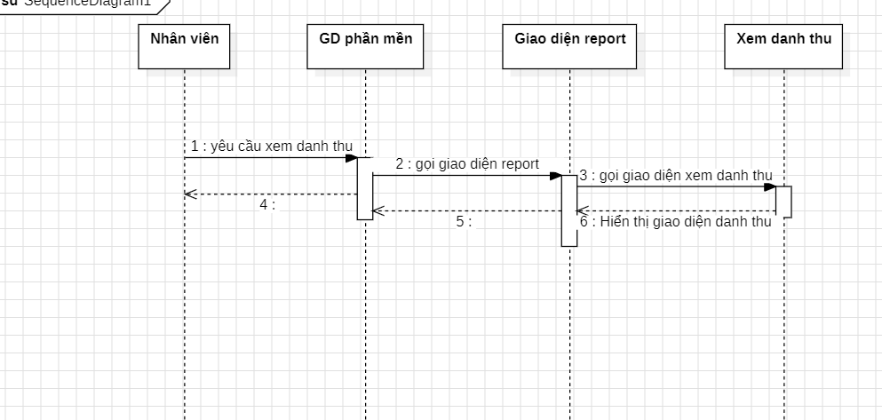

### 2.5.6 Sơ đồ quản lý nhân viên

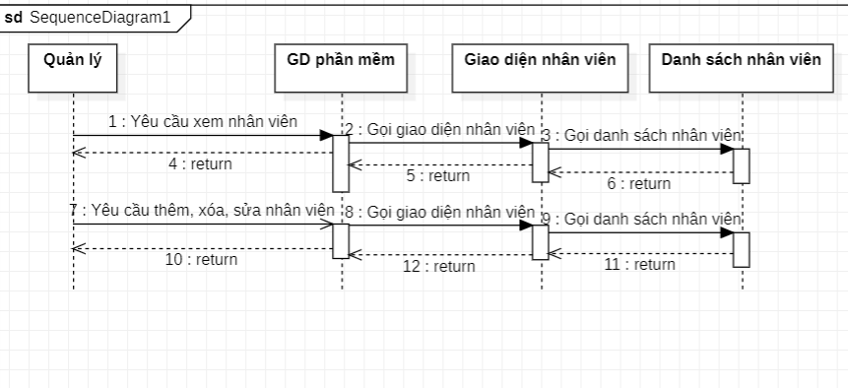**2.5.8 Sơ đồ quản lý bàn**

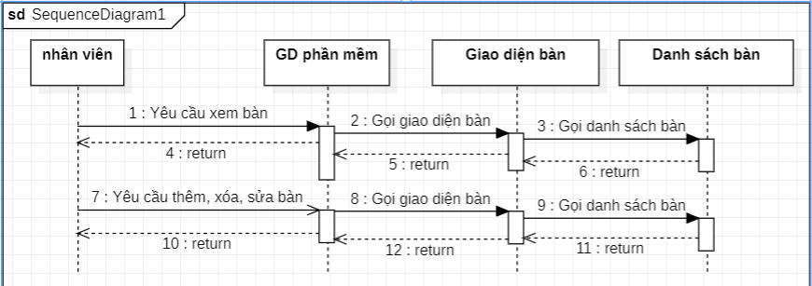

### 2.5.9 Sơ đồ đặt món

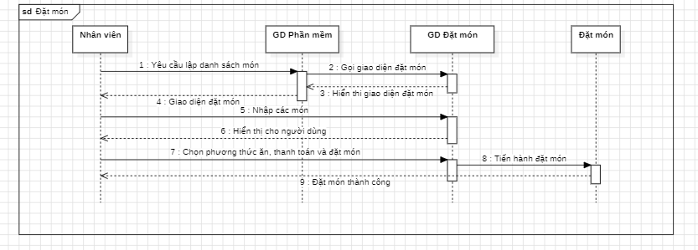

***Hình 2.5.9*** *Sơ đồ đặt món*

### 2.5.10 Sơ đồ quản lý thực đơn

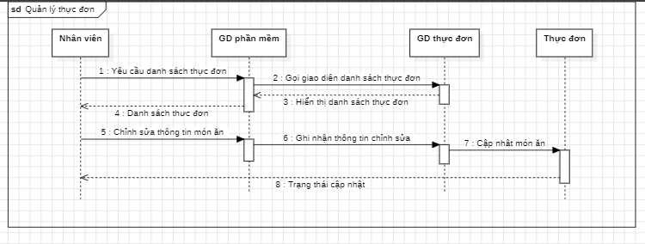

***Hình 2.5.10*** *Sơ đồ quản lý thực đơn*

## 2.6 Sơ đồ hoạt động của hệ thống (activity diagram)

### 2.6.1 Sơ đồ đăng nhập

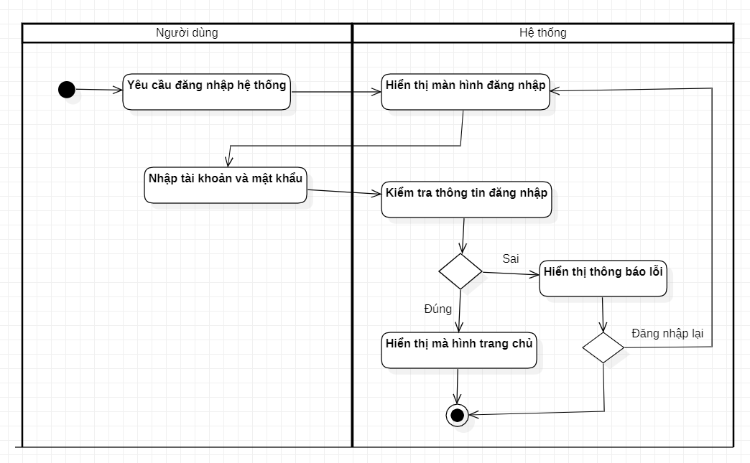

***Hình 2.6.1*** *Sơ đồ đăng nhập*

### 2.6.2 Sơ đồ đổi mật khẩu

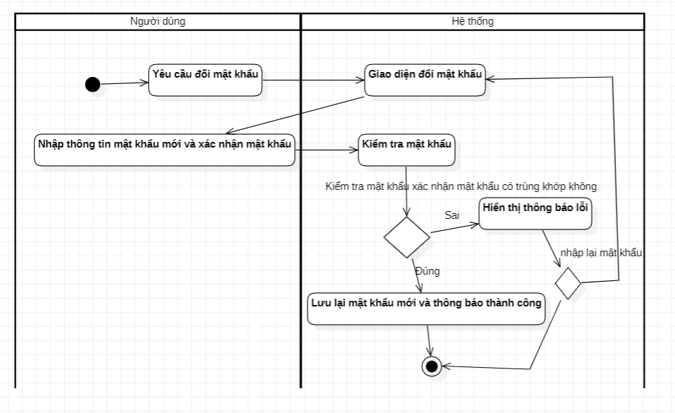

***Hình 2.6.2*** *Sơ đồ đổi mật khẩu*

### 2.6.3 Sơ đồ thêm món

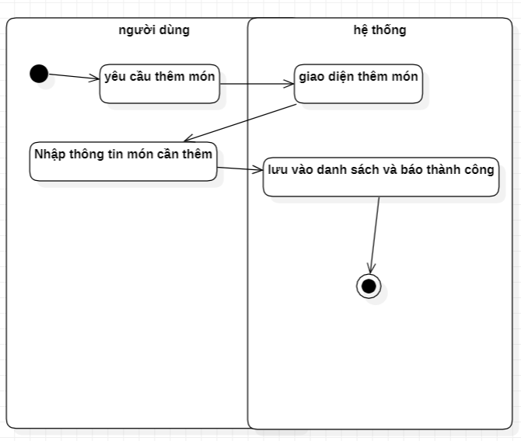

***Hình 2.6.3*** *Sơ đồ thêm món*

### 2.6.4 Sơ đồ xóa món

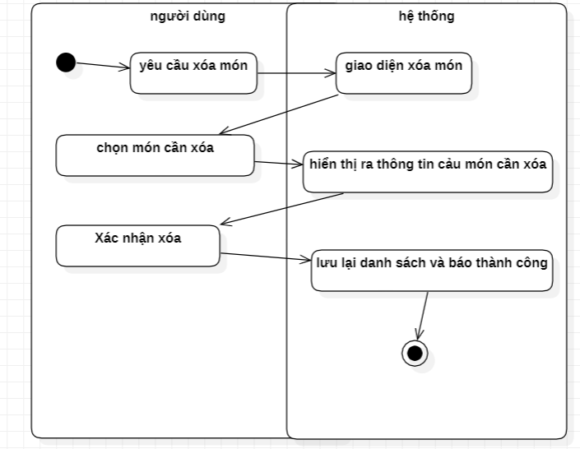

***Hình 2.6.4*** *Sơ đồ xóa món*

### 2.6.5 Sơ đồ sửa món

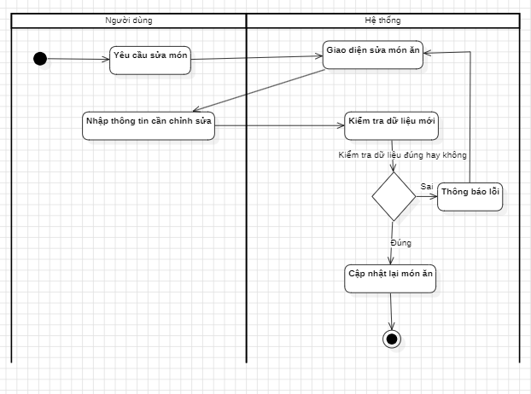

***Hình 2.6.5*** *Sơ đồ sửa món*

### 2.6.6 Sơ đồ đặt món

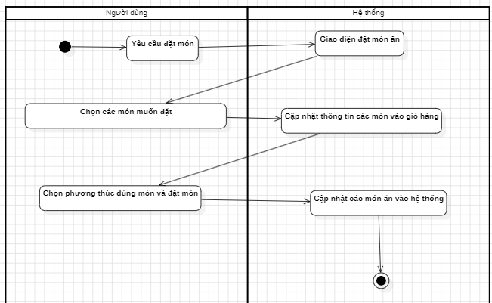

***Hình 2.6.6*** *Sơ đồ đặt món*

### 2.6.7 Sơ đồ thanh toán

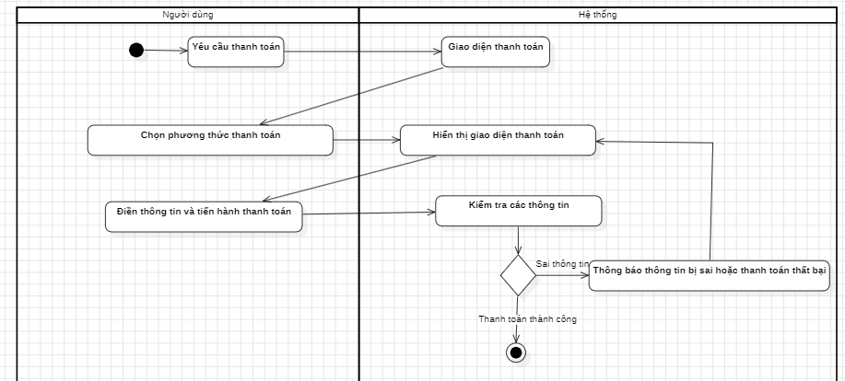

***Hình 2.6.7*** *Sơ đồ thanh toán*

# CHƯƠNG 3 – GIAO DIỆN PHẦN MỀM

## 3.1 Giao diện đăng nhập

**Hình 3.1.1** *Giao diện đăng nhập*

## 3.2 Giao diện trang chủ

**Hình 3.1.2** *Giao diện trang chủ*

## 3.3 Giao diện đặt món

**Hình 3.3.** *Giao diện đặt món*

## 3.4 Giao diện đăng xuất

**Hình 3.1.4** *Giao diện đăng xuất*

## 3.5 Giao diện danh sách hóa đơn

**Hình 3.5.** *Giao diện danh sách hóa đơn*

## 3.6 Giao diện danh sách bàn

**Hình 3.6.** *Giao diện danh sách bàn*

## 3.7 Giao diện nhập hàng

**Hình 3.7.** *Giao diện nhập hàng*

## 3.8 Giao diện quản lý khách hàng

**Hình 3.8.** *Giao diện quản lý khách hàng*

## 3.9 Giao diện quản lý doanh thu

**Hình 3.9.** *Giao diện quản lý doanh thu*

## 3.10 Giao diện đổi mật khẩu

**Hình 3.10.** *Giao diện đổi mật khẩu*

## 3.11 Giao diện báo cáo

**Hình 3.11.** *Giao diện báo cáo*

## 3.12 Giao diện quản lý nhân viên

**Hình 3.12.** *Giao diện đổi quản lý nhân viên*

## 3.13 Giao diện quản lý món ăn

**Hình 3.13.** *Giao diện đổi quản lý món ăn*

## 3.14 Giao diện quản lý lịch làm việc

**Hình 3.14.** *Giao diện đổi quản lý lịch làm việc*

# TÀI LIỆU THAM KHẢO